指數氣功

學習階段 | ： | 三
學習範疇 | ： | 數與代數
學習單位 | ： | 整數指數律
基本能力 | ： | KS3-NA10-2  運用整數指數律來化簡簡易代數式  (每個代數式只限於最多兩個變數及化簡時只涉及運用整數指數律最多兩次)
簡介： 開啟網頁遊戲「 指數氣功──正氣訓練場 」
開啟網頁遊戲「 指數氣功──高速正氣訓練場 」
開啟網頁遊戲「 指數氣功──綜合訓練場 」
開啟網頁遊戲「 指數氣功──高速綜合訓練場 」
(一) 情境：
指數氣功師傅出招啦！以一人之力，用強勁的指數氣功，挑戰道場內無數弟子！

(二) 遊戲簡介：
目的：在限定時間內計算弟子所擬出的指數數式，並擊碎弟子手中的木板。

内容：遊戲分爲兩個範疇，而每個範疇有兩個級別及速度：
範疇一： 只涉及正整數指數的數式運算
（正氣訓練場及高速正氣訓練場）
初級：
高級：

範疇二：包括負整數指數的數式運算
（綜合訓練場及高速綜合訓練場）
初級：
高級：

(三) 遊戲簡介 (續)：
玩法：
1. 指數數式會不斷按時出現，需儘快輸入正確答案。

2.小心計算數式，用鍵盤上的箭嘴鍵或屏幕上的按鈕輸入答案。
KEY ARROW RIGHT:指數增加
KEY ARROW LEFT:指數減少
KEY ARROW:作答
3. 如任何算式與輸入的答案相符則數式會消失並加1分，錯誤
則扣1分。
目標是在限定時間內計算最多的數式，擊碎最多的木板！
由於數式會不斷按時出現，故此需儘快輸入正確答案以擊倒提出挑戰的弟子，否則當作不敵論。

回饋：
學生完成後，遊戲會根據其答對及答錯的題數計算成績（擊破數）並給予評語。

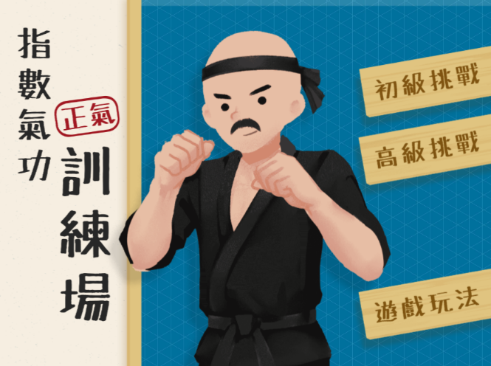 | 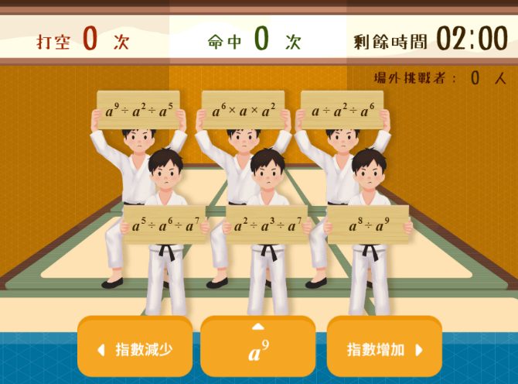
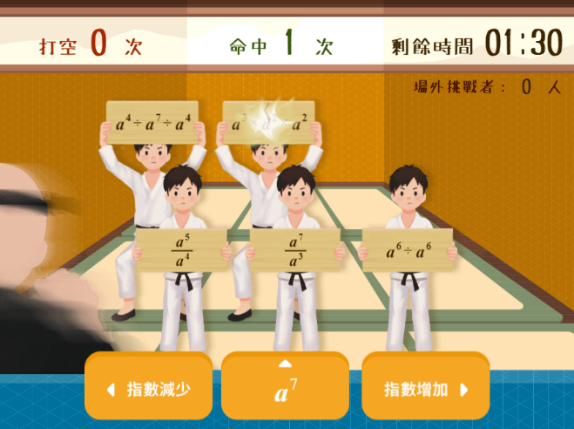 | 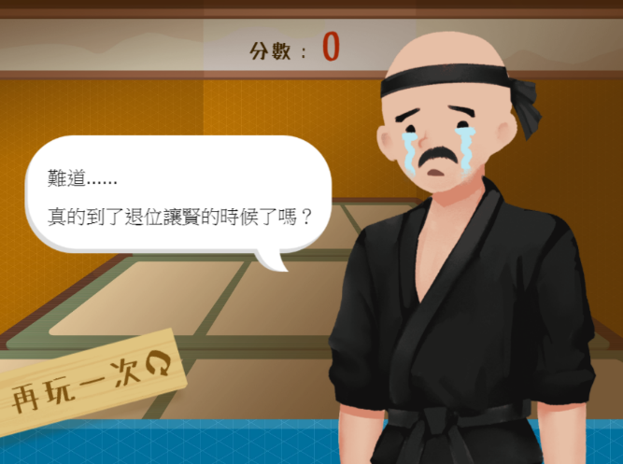
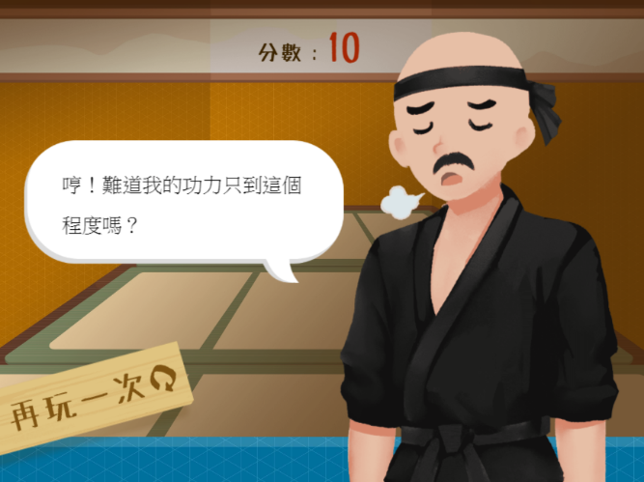 | 